授課記錄:

第6次授課紀錄
授課時間 | 民國100年3月27日（星期二）下午15：25時－17：10時
授課地點 | 國立臺東大學知本校區A203教室
授課師資 | 李炎副教授 |  | 紀錄 | 侯品儀
上課形式 | 教師授課 | 1 時 40 分 | 共計 1 時 40 分
 | 議題討論 | 時 分
上課學生 | 出席43人
請假學生 | 缺席3人
授課大綱 | 介紹河口、潮間帶以及珊瑚礁海岸的生態系，另外介紹藍菌的分類以及特性。

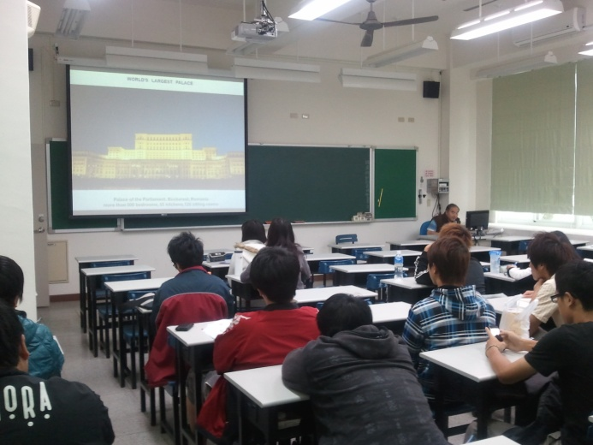

授課情形 (圖一)

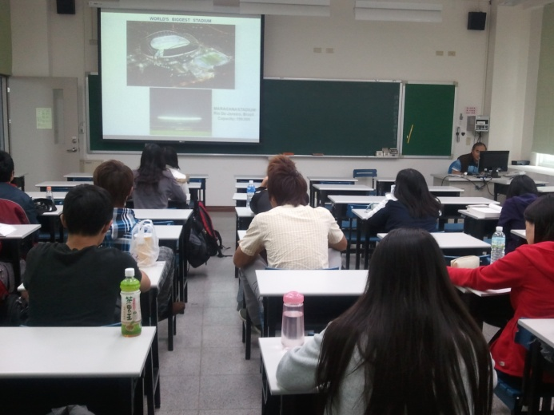
授課情形 (圖二)

授課之講演內容:
一般來說，沙岸的形成時間會比岩岸來的久，沙岸是透過岩石的風化、崩裂等作用而形成的。台灣東部的海岸是岩岸，岩岸是一個較為穩定的區域，其岩石裂縫可做為海洋生物躲避的良好處所，同時也是海洋生物風物的地區，而沿岸可依據水打上來的高度深淺分為三個區域，漲潮、退潮、潮間帶。沙岸的年代比岩岸還久，但生存在此的生物較少。河口生態系，是淡水進入海水的交界處，因此鹽分含量較低約都在百分之二十以下，河口是一個半封閉的區域，界於陸地與海水的交界，富含營養物質，河川帶來的營養物質會堆積在河口，使得魚類聚集在此，而且在河口常都有泥巴沉澱，這些泥巴沉澱富含有機質，使得底棲生物得以利用生存，例如吳郭魚、鯽魚等，他們生活在水裡以水底的泥巴中的有機質為食。除了這些魚類外，河口生態系也會有紅樹林生長在此，在河口會有沼澤地形，並受到浪的大小、深淺影響而會有不同的生物聚集。鹽類沼澤地形有富含有機質的泥巴，也因為有機質濃度很高導致氧氣很少，因此好氧性的生物無法在此生存，但像螃蟹等較不高耗氧的生物可以在此生存，這裡的泥巴因為廢棄物被微生物分解而形成這樣的顏色並產出硫化氫，硫化氫會產生惡臭味，蛋白質被分解後其中兩種含有硫的胺基酸會導致分解後產物產生臭味。
紅樹林，生長在熱帶、亞熱帶地區的河口、海岸潮間帶區域常綠灌木或喬木樹林等樹種，又稱潮汐林。具有保護海岸避免受到侵蝕的作用，因為紅樹林的跟長在海岸的泥巴裡，使得海水不會侵蝕海岸，另外紅樹林的跟很大又很多，可吸收浪的侵襲，防止海岸被沖刷。
珊瑚礁海洋環境，具有最多的生物多樣性，由於珊瑚礁可提供魚類躲藏，又可提供食物，導致魚類會在此聚集，因此在熱帶及亞熱帶地區的珊瑚礁具有非常豐富的生物多樣性。珊瑚礁會不斷生長甚至有可能長到水面，因此如果珊瑚礁如果夠大，是有可能形成珊瑚礁島嶼的，例如澳洲就有一些珊瑚礁形成的島嶼，有高達一千多種的魚類生活在珊瑚礁地區。珊瑚礁非常脆弱，會破裂、斷裂，目前珊瑚礁受到過度的採集以及潛水觀光人員的影響，還有沿岸的汙染以及不了解珊瑚礁重要性的不了解，導致珊瑚礁被大量破壞，進而影響魚類生活環境的破壞，使得魚類數量減少。
接下來介紹海洋藻類，其中有原核的藻類，這些原核藻類即為細菌，例如：藍菌。另外也有真核生物的藻類，例如眼蟲他是單細胞的生物可行光合作用。我們在這裡指的藻類具有以下共通特性：能行光合作用並能自營生活。有單細胞長條狀的細胞，也有多細胞的藻類，種類有很多種，已發現的共有兩萬六千九百種的真核藻類，原核生物的藻類都屬於藍菌門。
雖然傳統上藍綠藻歸於藻類，稱為藍綠藻門（Cyanophyte），近年研究通常將它排除，因為和藻類差異甚大，例如缺乏膜包圍的胞器，含有單一環狀染色體，細胞壁含有肽聚糖，核糖體大小、成分和真核生物不同。藍綠藻在特化摺疊的原生質膜（稱為葉綠囊膜）上行光合作用。藍細菌在三十五億年前就已經出現了，細胞胞器中含有葉綠素，因此可以行光合作用。藍細菌有取多形狀，有的是鏈狀的，有的則是堆疊狀的，有德是長條形的。
屬於原生生物界中的藻類有裸藻門、甲藻門（或稱渦鞭毛藻）、隱藻門、金黃藻門（包括矽藻等浮游藻）、紅藻門、綠藻門和褐藻門。而生殖構造複雜的輪藻門則屬於植物界。屬於大型藻者一般僅有紅藻門、綠藻門和褐藻門等為大型肉眼可顯而易見之固著性藻類。此類大型藻幾乎99%以上之種類棲息於海水環境中，故大型藻多以海藻稱之。

